Перечень художественных материалов и инструментов для учащихся 6-10 лет:

- Папка для черчения А-4; А-3.
- Цветная бумага (матовая) – 2 разных набора (односторонняя и двухсторонняя)
- Цветной картон в папках (матовый) А4; А3 – 2 шт.
- Гуашь (набор 12 цветов) + белила (1 банка) (Произ-во: С-П. «Мастер-
класс» или Москва «Гамма»).
- Акварель (от 18 цветов) Производство «Невская палитра», «Гамма», С-Петербург.
- Палитра пластмассовая – 1шт.
- Банка для воды пластмассовая (1 л) – 1 шт.
- Кисть (белка) № 2, 4, 6, 8 – по 1 шт.
- Кисть плоская (синтетика) № 3, 6, 10, 14, 20 – по 1шт.
- Карандаш простой (разной мягкости) – 5 шт. (производство Koh-i-noor)
- Резинка Koh-I-Noor – 1 шт.
- Скотч малярный – 1 шт.
- Клей ПВА – 1 флакон
- Клей- карандаш (производство Koh-i-noor) – 1 шт.
- Нож канцелярский – 1 шт.
- Ножницы – 1 шт.
- Салфетки х/б 30х30 см – 2 шт
- Скульптурный пластилин (мягкий)– 1 упак.
- Цветной пластилин (не менее 12 цветов)
- Акриловые краски (Произ-во: Decola (глянцевые, не менее 12 цветов)
- Пастель (сухая) не менее 18 цветов.
- Бумага для постели А-4, (А-3).
- Цветные карандаши (не менее 18 цветов), фломастеры. (производство Koh-i-noor, Erich Krause).
- Дневник.
- Тетрадь в клетку 24 листа, ручка.

Материалы для уроков по декоративно-прикладному искусству и «Игрушка» в соответствии с программой (бумажные салфетки (разных цветов), фетр, ткань, нитки, иголки, бисер и т.д.)

Подробное описание и качество материалов и инструментов для изобразительного искусства можно посмотреть у учащихся 10-12 лет.

Перечень художественных материалов
для учащихся 10-12 лет:

Инструменты и материалы

Для предмета «Рисунок»

1.Бумага для черчения формат А-4; А-3; в старших классах формат А-2.
Производитель: ГОЗНАК, С-Петербург.
2.Графитные карандаши (2Н, НВ, В, 2В, 5В, 8В). Производитель KOH-I-NOOR (Чехия).
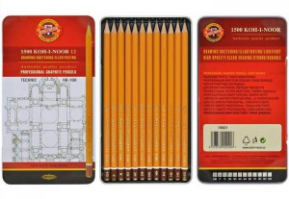
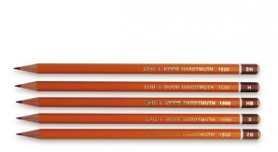

3.Ластик, производители: KOH-I-NOOR или Erich Сrause art grafic plus (для стирания мягких карандашей) и ErichСrause two-way (для стирания твердых и средней мягкости карандашей), Milan.
Ластик должен быть эластичным, мягким. Может понадобиться клячка для стирания мягкого материала.
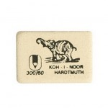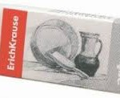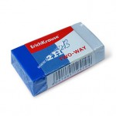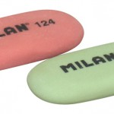

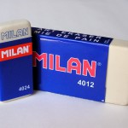 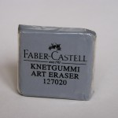 клячка 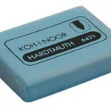

4.Скотч малярный (для крепления бумаги) и нож канцелярский
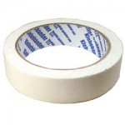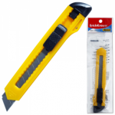
скотч малярный нож канцелярский

6. Мягкий материал в палочках и в оболочке: уголь, сангина, соус в розницу или в одном из наборов. Производитель: ЗАО «Подольск — Арт центр» (г. Подольск), Сонет (С-Петербург), KOH-I-NOOR (Чехия).
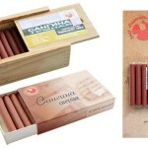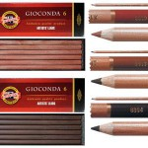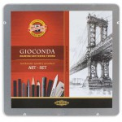
уголь и соус в оболочке

Для предмета «Живопись»

- Художественные акварельные краски.
Краски должны быть профессиональные, предназначены для художественных работ, в количестве не менее 24 цветов. Краски из картонной коробки желательно переложить в пластиковую — она более практична. Хорошим качеством отличаются следующие краски:
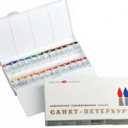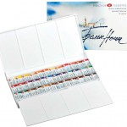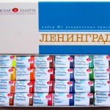

Набор красок «Санкт-Петербург», 24 кюветы с палитрой в пластике. Производитель - «Завод художественных красок «Невская палитра», С-Петербург. — Набор красок «Белые ночи», 24 кюветы в картоне или пластике. Производитель - «Завод художественных красок «Невская палитра», С-Петербург. — Набор красок «Ленинград». 16 или 24 кюветы в картоне. Производитель- «Завод художественных красок «Невская палитра», С-Петербург.
2.Художественные гуашевые краски.
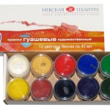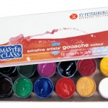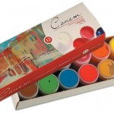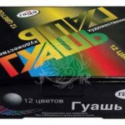
Краски должны быть профессиональные, предназначены для художественных работ, в количестве не менее 12 цветов, баночка 40 мл. Дополнительно к набору приобрести гуашевые белила (титановые) в отдельной баночке. Хорошим качеством отличаются следующие краски: — Набор красок «Мастер-класс», 12 цветов. Производитель: «Завод художественных красок «Невская палитра», г. Санкт-Петербург. — Набор красок «Гамма», 12 цветов, г. Москва. — Набор красок «Сонет», 12 цветов. Производитель: «Завод художественных красок «Невская палитра», г. Санкт-Петербург.
3.Кисти
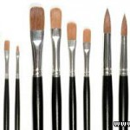
Кисть из волоса колонка
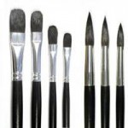
Кисть из волоса белки
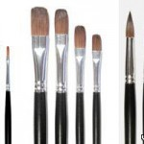
Синтетическая кисть

Кисти должны быть с ровным краем, без дефектов, не должен лезть волос. Хорошим качеством отличаются кисти следующих марок: Roubloff (Рублёв) продукция г. Киров, Sonnet (Сонет) С-Петербург, Гамма, Москва.
Для работы понадобятся кисти следующих размеров :
Кисти круглые № 3, 5, 8, 10 - из волоса белки.
Кисти плоские синтетика № 3, 5, 10, 14, 20.
Кисти овальные синтетика № 3, 5, 10, 14.
4. Бумага для акварели
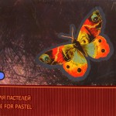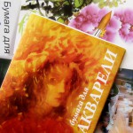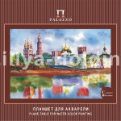

Бумага для акварели отличается от чертёжной бумаги тем, что имеет фактурную, а не гладкую поверхность. Выпускается в листах формата А/1, А/2 и А/3. Хорошим качеством отличаются следующая бумага — производства ГОЗНАК, Санкт –Петербург, «Лилия – Холдинг Полиграфия» г. Тверь, Санкт –Петербург.
Для работы понадобится бумага формат А-4; А-3; в старших классах формат А-2.
5. Баночка для воды должна быть вместительной (0,5-1литра), из пластика.
6. Палитра. Пластмассовая средняя палитра белого цвета плоская или с ячейками, желательно, чтобы помимо углублений, палитра имела достаточно места для смешивания красок.
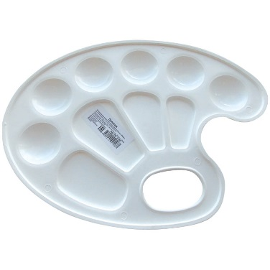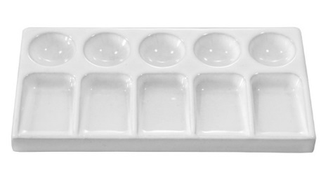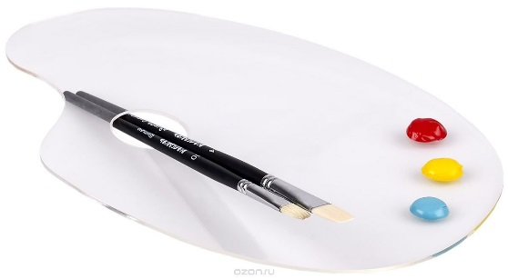

8. Фартук, х/б тряпка для рук.
9. Пастель художественная сухая (мелки).
Хорошим качеством отличаются следующие производители:
«Подольск — Арт Центр» (г. Подольск); Olki» г. Санкт-Петербург; «Аква-Колор» г. Санкт-Петербург; KOH-I-NOOR (Чехия); Сонет г. Санкт-Петербург.
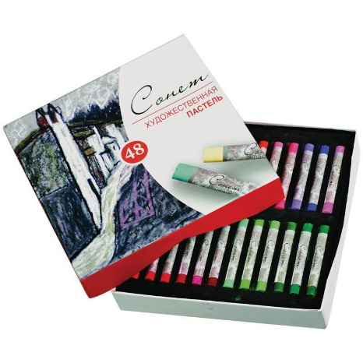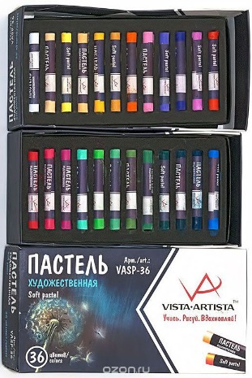

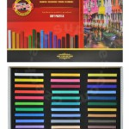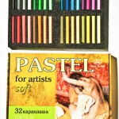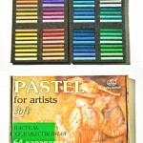

Важно: набор пастели должен включать не менее 18 цветов, в которой должны быть все цветовые оттенки, а не ограниченная палитра, в том числе белая и черная.

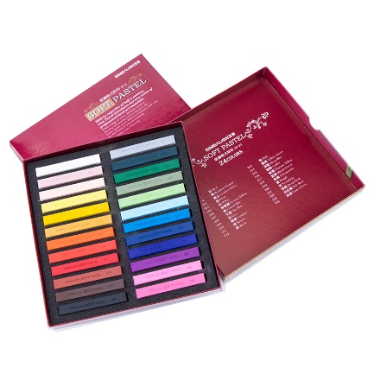
10. Бумага для пастели, картон.
Выпускается в листах формата А-1, А-2 и А-3. Хорошим качеством отличаются следующая бумага производства «Лилия – Холдинг Полиграфия» г. Тверь, Санкт –Петербург. Бумага для пастели отличается от чертёжной бумаги тем, что имеет тон, цвет и фактурную поверхность.
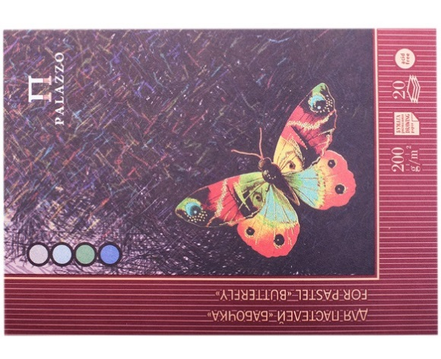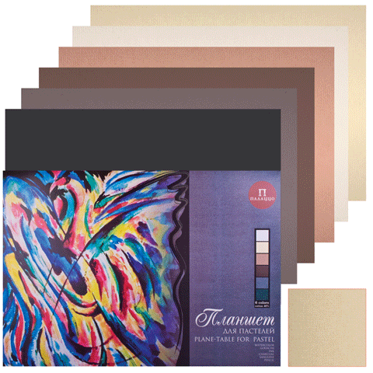
Для работы нужен формат А-3 в старших классах А-2. Бумагу для постели можно приобрести по штучно. Цветовые оттенки: серый, бежевый, голубой, темно-синий, зеленый.
11. Цветные карандаши. Хорошим качеством отличаются KOH-I-NOOR (Чехия).

Для предметов «История изобразительного искусства», «Беседы об искусстве»
- Тетрадь в клетку, 48 листов.
- Ручка с синей пастой.
- Текстовыделители (по желанию).

Каждый учащийся должен иметь дневник.

Для занятий на пленэре
На этих занятиях ребята выполняют зарисовки графитными карандашами, другими графическими материалами, пишут этюды красками. Занятия проходят в условиях города. Кроме художественных материалов и инструментов, на пленэре учащиеся должны иметь следующие личные вещи:
- Стул складной (по возможности)
- Легкие планшеты формата А-3 (ДВП) с креплениями для бумаги;
- Вместительные удобные сумки;
- Бутылка пластиковая с питьевой водой (0.5л);
- Одежда походная: головной убор (желательно с козырьком), закрытая обувь (для походов по пересеченной местности), одежда, закрывающая максимально тело от солнца, ветра, комаров, клещей;
- Бутылка пластиковая с водой для мытья кистей (0.5л);
- Емкость для мытья кистей (пластиковая, не бьющаяся).

Материалы и инструменты для каждого из занятий определяются преподавателями соответствующих дисциплин самостоятельно в рамках учебной программы, утвержденной педагогическим советом.

Материалы для уроков по декоративно-прикладному искусству в соответствии с программой: фетр, ткань, нитки, иголки, бисер и т.д.)

